Предмет Алгебра 13.05.2020.

Класс 9

Тема урока: **Подготовка к ОГЭ**

Ход урока

1. **Запишите** в тетради число, тема урока.
2. **Выполните** задания (в тетрадь записать решение и ответ).

**1.**Найдите значение выражения  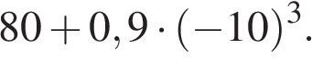

**2.**Какое из следующих чисел заключено между числами https://oge.sdamgia.ru/formula/8f/8f88628764ba712c926187cdd98d5304p.png и https://oge.sdamgia.ru/formula/dd/dd556451a4730bc0c48a1b7decc0ffdep.png ?

|  |  |  |  |
| --- | --- | --- | --- |
| 1) 0,9 | 2) 1 | 3) 1,1 | 4) 1,2 |

**3.**Расстояние от Юпитера — одной из планет Солнечной системы — до Солнца равно 778,1 млн км. Как эта величина записывается в стандартном виде?

*В ответе укажите номер правильного варианта.*

1) 7,781·1011

2) 7,781·108

3) 7,781·1010

4) 7,781·109

**4.**Найдите корни уравнения 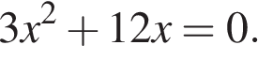

*Если корней несколько, запишите их в ответ без пробелов в порядке возрастания.*

**5.**В денежно-вещевой лотерее на 100000 билетов разыгрывается 1250 вещевых и 810 денежных выигрышей. Какова вероятность денежного выигрыша?

**6.**На рисунке изображены графики функций вида *y = ax2​ + bx + c*. Установите соответствие между графиками функций и знаками коэффициентов *a* и *c*.

**КОЭФФИЦИЕНТЫ**

А) https://oge.sdamgia.ru/formula/fb/fb5fa1e741b0d737f0427dbe072ce049p.png

Б) https://oge.sdamgia.ru/formula/b6/b620ff46023beeddc74ac959e9e84facp.png

В) https://oge.sdamgia.ru/formula/e1/e17578d6421ed7c5531ce47e219c503ap.png

**ГРАФИКИ**

|  |  |  |
| --- | --- | --- |
| 1)  https://oge.sdamgia.ru/get_file?id=13107&png=1 | 2)  https://oge.sdamgia.ru/get_file?id=13108&png=1 | 3)  https://oge.sdamgia.ru/get_file?id=13109&png=1 |

В таблице под каждой буквой укажите соответствующий номер.

|  |  |  |
| --- | --- | --- |
| А | Б | В |
|  |  |  |

**7.**На рисунке изображён график функции вида 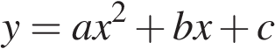. Установите соответствие между утверждениями и промежутками, на которых эти утверждения выполняются. Впишите в приведённую в ответе таблицу под каждой буквой соответствующую цифру.

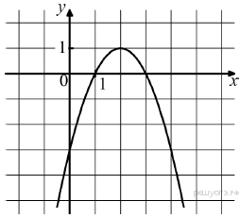

|  |  |  |
| --- | --- | --- |
| УТВЕРЖДЕНИЯ |  | ПРОМЕЖУТКИ |
| А) функция возрастает на промежутке  Б) функция убывает на промежутке |  | 1) [0; 3]  2) [−1; 1]  3) [2; 4]  4) [1; 4] |

Запишите в ответ цифры, расположив их в порядке, соответствующем буквам:

|  |  |
| --- | --- |
| А | Б |
|  |  |

**8.**Найдите наибольшее значение https://oge.sdamgia.ru/formula/9d/9dd4e461268c8034f5c8564e155c67a6p.png, удовлетворяющее системе неравенств

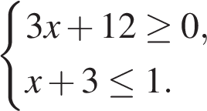

**9.**Решите неравенство https://oge.sdamgia.ru/formula/b4/b4c4316f3ec2dd5f5c181aa02557c5c6p.png и определите, на каком рисунке изображено множество его решений.

*В ответе укажите номер правильного варианта.*

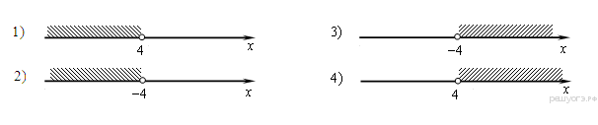

Все выполненные задания **по возможности сфотографировать и** прислать учителю.

Ответы желательно прислать до 15.00 часов.